Собянин заявил о полной готовности Москвы к 70-летнему юбилею Победы
14.04.2015
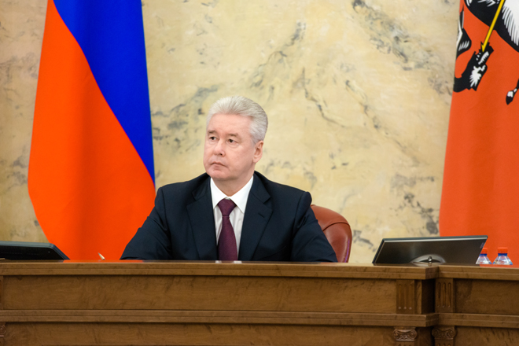
Мэр Москвы Сергей Собянин в ходе заседания столичного правительства рассказал о подготовке Москвы к празднованию 70-летия Победы в Великой Отечественной войне, сообщает окружная газета ТиНАО «Новые округа».
Сергей Собянин призвал все службы города Москвы усилить направление своей работы, связанное с празднованием 70-летия Победы, в том числе подготовиться к обеспечению безопасности всех праздничных мероприятий, которых запланировано довольно много: 200 – общегородские, 2 тыс. – окружные и районные.
Празднования Дня Победы начнутся задолго до 9 мая: сначала пройдет концерт и встреча ветеранов в Храме Христа Спасителя, затем 1 мая состоится встреча фронтовиков, 5-8 мая состоятся концерты в ГЦКЗ «Россия» и здании Правительства Москвы.
На 9 мая, по традиции, запланированы основные праздничные мероприятия. По словам Сергея Собянина, в этом году пройдет шествие колонн «Бессмертного полка» по Тверской улице, в котором москвичи пронесут фотографии своих родственников – участников ВОВ. А самым главным событием станет Парад Победы на Красной площади и салют с 16 площадок Москвы.

Адрес страницы: http://kosino-uhtomski.mos.ru/presscenter/news/detail/1743132.html
Управа района Косино-Ухтомский города Москвы

